|  |  |  |
| --- | --- | --- |
| 文件状态：  [ ] 草稿  [√] 正式发布  []正在修改 | 文件标识： | SYZH1104-TYPT-02 |
| 当前版本： | V1.0 |
| 作者： | 邓虹玉 |
| 完成日期： | 2018/1/22 |

北京慧博科技有限公司

集客CRM

需求分析说明书

**北京慧博科技有限公司**

**2018年1月**

修订历史版本

|  |  |  |
| --- | --- | --- |
| **日期** | **修订内容** | **修订人** |
| 2018-01-22 | 创建需求规格说明书。 | 邓虹玉 |
| 2018-02-1 | 根据各部门交流的情况，修正部分内容。 | 邓虹玉 |
|  |  |  |
|  |  |  |
|  |  |  |
|  |  |  |
|  |  |  |
|  |  |  |
|  |  |  |
|  |  |  |
|  |  |  |
|  |  |  |
|  |  |  |

目录

第一章 引言 1

1.1 文档目的 1

1.2 预期读者 1

1.3 术语解释 1

1.4 参考资料 1

第二章 需求概述 2

2.1 项目背景 2

2.2 项目范围 2

2.3 项目目标 2

2.4 计划以后完成的需求 3

2.5 不提供的需求 3

2.6 运行环境说明 3

2.6.1 服务器运行环境 3

2.6.1.1 Web服务器 3

2.6.1.2 数据库服务器 3

2.6.2 集客CRM程序运行环境 4

2.6.2.1 处理程序 4

2.6.3 客户端运行环境 4

第三章 整体说明 5

3.1 业务模型 5

3.1.1 集客CRM 5

3.1.2 积分系统 6

3.2 用例模型 7

3.2.1 集客CRM 7

3.2.2 积分系统 7

第四章 软件功能需求 8

4.1 集客CRM 8

4.1.1 订单关怀 8

4.1.1.1 下单关怀 8

4.1.1.2 催付提醒 9

4.1.1.3 物流提醒 9

4.1.1.4 付款关怀 10

4.1.1.5 回款提醒 10

4.1.1.6 退款关怀 10

4.1.1.7 评价关怀 10

4.1.2 客户管理 11

4.1.2.1 会员列表 11

4.1.2.2 高级分组 11

4.1.2.3 会员互动 12

4.1.2.4 黑名单管理 12

4.1.3 精准营销 13

4.1.3.1 短信营销 13

4.1.3.2 邮件营销 14

4.1.3.3 优惠券发送 15

4.1.3.4 支付宝红包发送 16

4.1.3.5 流量营销 16

4.1.3.6 促销活动 17

4.1.3.7 自动化营销 17

4.1.4 数据洞察 18

4.1.4.1 会员分析 18

4.1.4.2 订单分析 19

4.1.4.3 商品分析 19

4.1.4.4 物流分析 20

4.2 积分系统 20

4.2.1 会员等级积分设置 20

4.2.2 赚积分 21

4.2.3 花积分 22

4.2.4 会员积分管理 23

4.2.5 积分分析 23

第五章 软件非功能需求 25

5.1 性能 25

5.2 用户界面需求 25

5.2.1 主页面需求 25

1. 引言
   1. 文档目的

本软件需求规格说明书是在对客户关系管理所需的功能进行有计划的了解与调研，阅读各种相关的需求、应用场景，结合我司多年电商行业的经验，整理而成的一份详细说明“集客CRM、积分系统”的非功能性需求、设计约束，以及其它的相关因素的规约性文档。该文档将是指导开发人员具体工作的重要文档。

* 1. 预期读者
* 研发组、测试组、设计组等相关项目干系人；
* 集客CRM项目相关成员。
  1. 术语解释
* 商家：指使用集客CRM的用户。
* 客户：指在商家的电商平台进行过交易的买家。
  1. 参考资料
* 集客CRM项目系统建设方案；

1. 需求概述
   1. 项目背景

客户是企业最宝贵的资源，为了更好的发拥老客户的价值，并开发更多新客户，本公司决定开发客户关系管理系统。希望通过这个系统帮助电商商家完成对客户基本信息、商品信息、订单信息、客户服务信息的充分共享和规范化管理;希望通过对客户需求进行深度挖掘，提高商家的销售业绩;希望在客户将要流失时进行关怀，以便商家能够挽留客户，降低客户流失率。并希望系统提供相关报表，以便商家随时了解店铺的经营情况并采取响应的策略。

客户服务是一个涉及多个部门，存在一定流程的工作。客户服务水平的高低决定着商家的核心竞争力。该客户关系管理系统应提供了从客户下单到交易完成全过程的关怀流程，有效提升客户体验，进而引导客户二次回购。

* 1. 项目范围

本项目建设的内容涉及到淘宝交易客户进行管理，及为商家提供忠诚度管理体系，具体包括：

* 集客CRM；
* 积分系统；
  1. 项目目标
* 分析和了解客户需求，不断对商品、订单交易、服务、营销、管理进行改进和提高
* 对客户生命周期(CLV)进行管理，寻找优质客户，预测和防范客户流失
* 通过分析客户需求实现对客户的整合营销
* 通过管理客户对商家店铺的评价信息等，维系商家在淘宝平台的DSR、评分等
* 管理客户信息，实现细分人群
* 从会员、订单、商品等维度对店铺数据进行分析
* 实现客户忠诚度管理体系
  1. 计划以后完成的需求

无。

* 1. 不提供的需求

无。

* 1. 运行环境说明
     1. 服务器运行环境
        1. Web服务器

|  |  |
| --- | --- |
| 分类 | 说明 |
| 硬件环境 | IBM X3650 M2 7945I01  四核英特尔至强处理器E5506 2.13GHz。8GB内存，4*300G硬盘。 |
| 软件环境 | 操作系统：Windows 2003 Server；  JDK　6.0及以上版本。 |

* + - 1. 数据库服务器

|  |  |
| --- | --- |
| 分类 | 说明 |
| 硬件环境 | IBM X3650 M2 7945I01  四核英特尔至强处理器E5506 2.13GHz。8GB内存，4*300G硬盘。 |
| 软件环境 | 操作系统：Windows 2003 Server；  数据库：Oracle 10g；  JDK　6.0及以上版本。 |

* + 1. 集客CRM程序运行环境
       1. 处理程序

|  |  |
| --- | --- |
| 分类 | 说明 |
| 硬件环境 | PC机,2G内存、10G硬盘以上配置。 |
| 软件环境 | 操作系统：Windows 2003 Server、Windows XP；  地图组件：MapXtreme2008；  数据库：Oracle 10g client。 |

* + 1. 客户端运行环境

|  |  |
| --- | --- |
| 分类 | 说明 |
| 硬件环境 | 普通PC机器 |
| 软件环境 | 操作系统：Windows 2003 Server、Windows XP、Windows 7；  浏览器：IE6版本以上浏览器、Silerlight 4.0以上插件。 |

1. 整体说明
   1. 业务模型

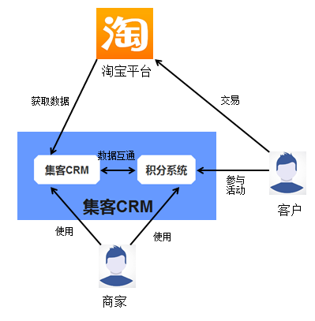

集客CRM包括集客CRM（客户关系管理体系）、积分系统两大部分。除对客户信息、订单、商品等进行管理外，还需增加了忠诚度管理体系，帮助商家活跃客户及提升客户忠诚度。

* + 1. 集客CRM

集客CRM是与淘宝数据平台深度合作推出的一款以客户为中心的精准营销自动化产品，部署在阿里的聚石塔云服务平台，支持以客户为中心的营销活动策划、目标人群筛选、精准数据分析、沟通方式配置和活动效果评估，全流程的灵活配置和自动执行！并借助现代通信手段为客户提供准确服务，为企业精准营销方案提供强大数据支持。

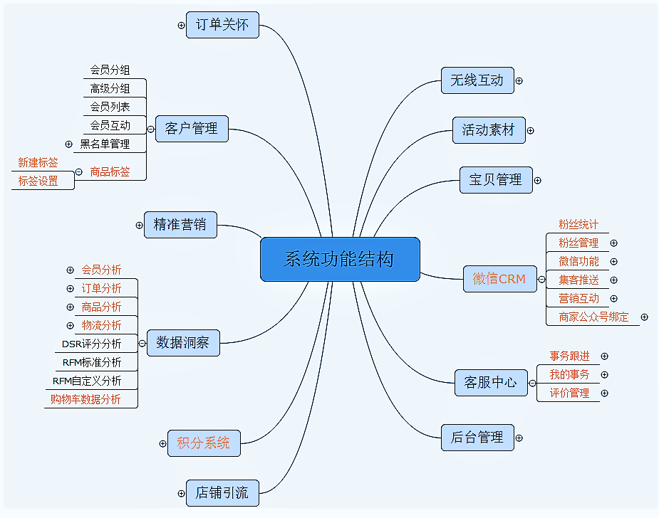

* + 1. 积分系统

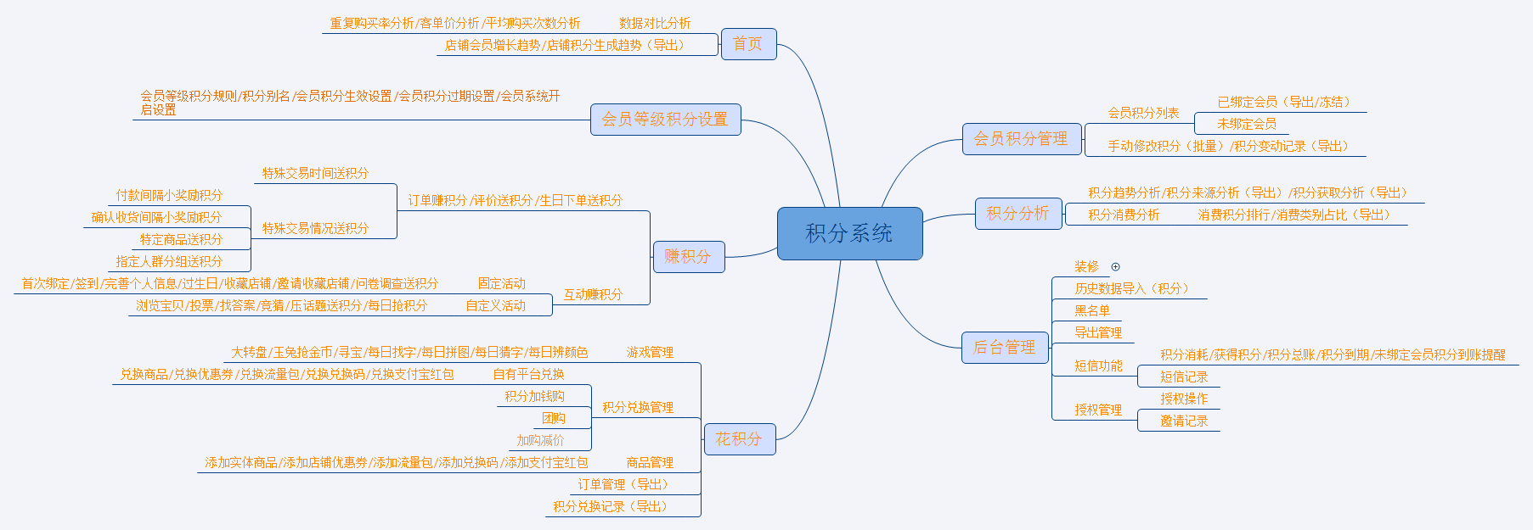

积分系统是嵌入集客CRM内的一款忠诚度管理体系。在该系统中商家可设置赚积分和花积分的互动活动，并对玩积分的会员进行管理及对积分数据进行分析。

该系统还支持导入外部积分数据及历史订单数据积分处理。

* 1. 用例模型
     1. 集客CRM

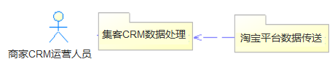

* + 1. 积分系统

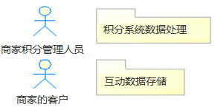

1. 软件功能需求
   1. 集客CRM
      1. 订单关怀

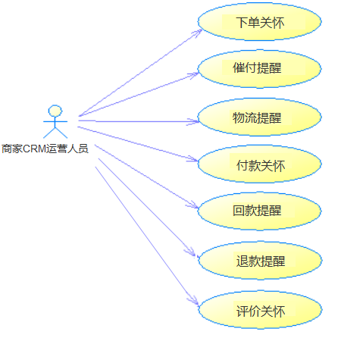

* + - 1. 下单关怀

使用时，设置相关条件开启就可使用。

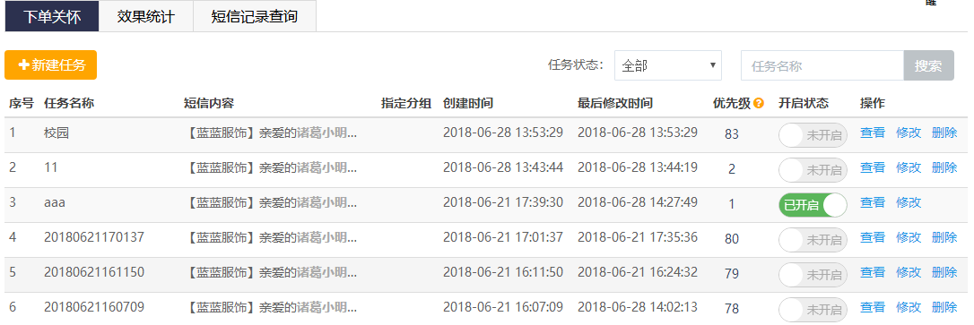

* + - 1. 催付提醒
* 常规催付：自动对未付款订单短信催付，有效提高订单付款率。；
* 聚划算催付：自动对未付款聚划算订单短信催付，有效提高订单付款率；
* 预售催付：自动对预售商品的买家进行催定金或者催尾款短信提醒，有效提高订单付款率。

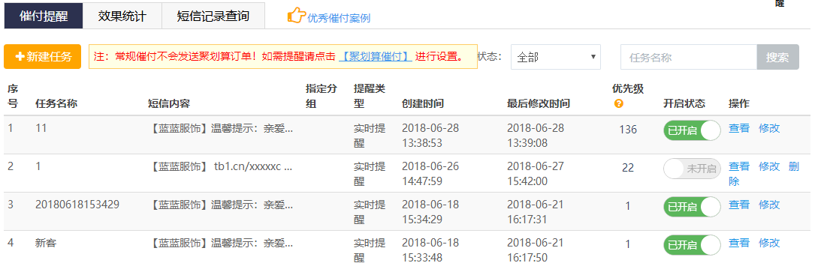

* + - 1. 物流提醒

对订单的各个物流节点进行提醒关怀。

* + - * 1. 发货提醒

在宝贝发货时及时发送发货提醒短信到买家手机上，提醒买家宝贝已发货。

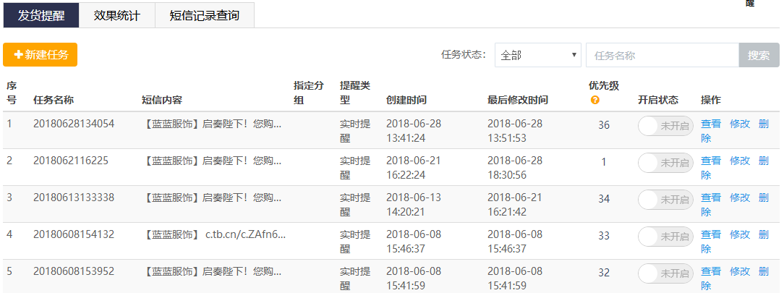

* + - * 1. 到达同城提醒

当宝贝到达买家所在城市，自动发送同城提醒短信到买家手机上。

* + - * 1. 派件提醒

当物流显示派件中，自动发送派件提醒短信到买家手机上提醒买家及时查收宝贝。

* + - * 1. 签收提醒

当买家签收时，自动发送签收提醒短信到买家手机上。

* + - * 1. 疑难件提醒

当商品发货后由于各种原因如物流信息无更新、超时未签收等出现疑难件时自动发送短信安抚买家提升客户体验。

* + - * 1. 物流广告

可以在物流链接中增加广告展示，增加店铺名称入口，促进二次回流。

* + - 1. 付款关怀

在买家付款后立即发送付款提醒短信，如给买家发送防诈骗短信提醒等。

* + - 1. 回款提醒

对买家已签收还未确认收货的订单，系统会自动发送短信提醒买家确认收货，帮助卖家快速回笼资金

* + - 1. 退款关怀

对买家申请退款的订单，系统自动发送短信进行关怀。

* + - 1. 评价关怀

包括四种：中差评告警、中差评安抚、好评感谢、未评价提醒。

* + 1. 客户管理

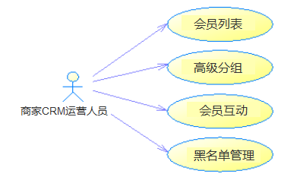

* + - 1. 会员列表

展示买家的会员信息列表，包含买家昵称、买家姓名、会员等级、最后交易时间、未购买时间、成功交易笔数、累计消费金额、平均客单价等字段。

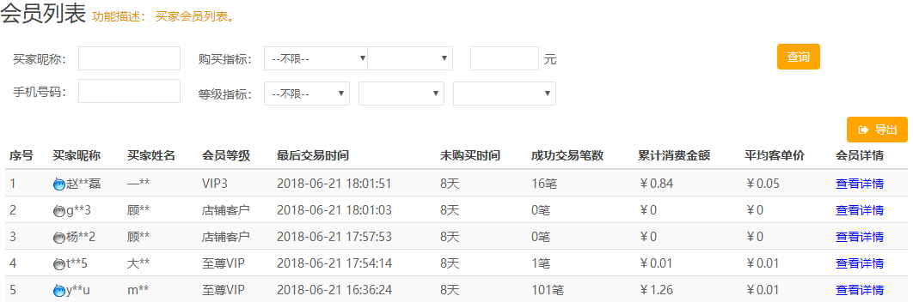

* + - 1. 高级分组

功能描述

实现了大量会员数据细分和会员层次化管理。分组以多维度属性来筛选会员，规整更庞大的会员数据，使会员分组管理更加层次化、多样化。

外部输入

略。

外部输出

略。

内部逻辑说明

略。

约束条件

无。

* + - 1. 会员互动
         1. 功能描述

接收买家短信回复，与客户一对一短信交流互动。实现自动回复、手机提醒、批量发优惠券、批量发调查问卷等功能。

* + - * 1. 外部输入

买家回复商家发送的短信内容。

* + - * 1. 外部输出

商家发送的短信内容。

* + - * 1. 内部逻辑说明

略

* + - * 1. 约束条件

无

* + - 1. 黑名单管理
* 功能描述
  1. 提供基于Excel格式的信息导入。
* 外部输入
  1. 批量导入手机号
  2. 批量导入旺旺
* 外部输出
* 内部逻辑说明
* 约束条件
  1. 多店铺绑定后将共用主店铺的的黑名单，绑定时会自动将子店铺的黑名单加入到主店铺中。
     1. 精准营销

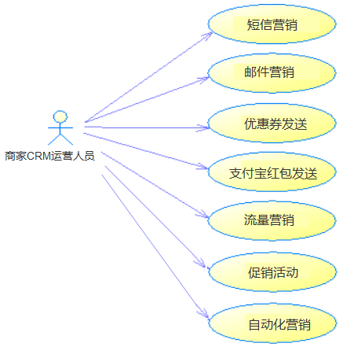

精准营销是通过短信、邮件、优惠券、支付宝红包、流量等方式对客户进行营销，并实现促销打折活动及自动化关怀等功能。

* + - 1. 短信营销
         1. 功能描述

商家可根据会员条件筛选会员进行发送短信；可根据交易属性、积分属性筛选会员进行发送短信；可直接导入手机号发送短信；也可导入会员手机号发送视频短信。

* + - * 1. 外部输入

指定号码发送导入EXCEL表，格式如下：

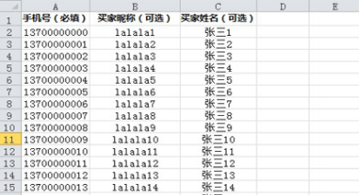

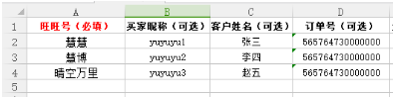

* + - * 1. 外部输出

略

* + - * 1. 内部逻辑说明
* 不同属性条件之间取交集。
  + - * 1. 约束条件

无

* + - 1. 邮件营销
         1. 功能描述

筛选会员发送邮件，支持导入邮箱发送及邮件模板管理。

* + - * 1. 外部输入
* 导入邮箱发送，表格式如下：

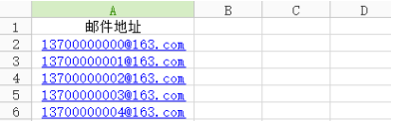

* + - * 1. 外部输出
* 发送邮件到会员的邮箱中；
  + - * 1. 内部逻辑说明

无

* + - * 1. 约束条件

无

* + - 1. 优惠券发送
* 功能描述
  1. 筛选会员发送优惠券。
  2. 管理优惠券
  3. 导入旺旺发送优惠券
  4. 导入旺旺打标签
* 外部输入

批量导入旺旺，格式如下：

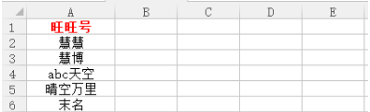

* 外部输出
* 内部逻辑说明
* 约束条件
  1. 创建优惠券时需授权，且 30 分钟后需重新授权才可使用。
  2. 最多创建 100 个标签。
     + 1. 支付宝红包发送
* 功能描述
  1. 支持手动输入和批量上传发送淘宝、天猫平台通用的支付宝红包。
* 外部输入

批量导入旺旺，格式如下：

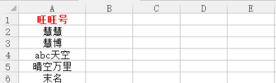

* 外部输出

客户接收到支付宝红包。

* 内部逻辑说明
* 约束条件
  1. 文件最大不能超过5M。
  2. 先到淘宝后台创建支付宝红包。
     + 1. 流量营销
* 功能描述
  1. 发送流量至买家手机，在集客微信公众账号操作兑换。支持移动、联通、电信三大运营商。
* 外部输入

批量导入手机号，格式如下：

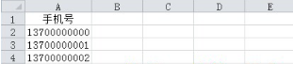

* 外部输出

客户接收到手机流量。

* 内部逻辑说明
* 约束条件
  1. 需绑定微信公众号；
     + 1. 促销活动
* 功能描述
  1. 提供基于Excel格式的信息导入。
* 外部输入
  1. 批量导入手机号
  2. 批量导入旺旺
* 外部输出
* 内部逻辑说明
* 约束条件
  1. 多店铺绑定后将共用主店铺的的黑名单，绑定时会自动将子店铺的黑名单加入到主店铺中。
     + 1. 自动化营销
* 功能描述
  1. 对会员升级前后进行提醒。
  2. 生日关怀
  3. 实现满月礼周年礼关怀
* 外部输入
  1. 批量导入买家生日信息
* 外部输出
* 内部逻辑说明
* 约束条件
  1. 由于淘宝不开放会员生日信息，所以需要卖家上传会员生日信息，需要卖家上传会员生日信息。
     1. 数据洞察

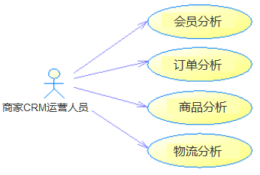

* + - 1. 会员分析
* 功能描述
  1. 对新老客的交易进行分析。
  2. 分析店铺会员重复购买。
  3. 成交金额TOP500/付款时间TOP500客户分析。
  4. 实现RFM模型分析
* 外部输入
  1. 输入查询条件
* 外部输出

输出各功能的分析结果。

* 内部逻辑说明

1、新客户：首次支付发生在所选时间段内，且支付次数仅1次。可能会存在以前有下单未支付而统计时间段内来支付的买家。

2、老客户：首次支付发生在所选时间段外，且在所选时段内再次购买的客户；或统计时间段内购买多次（>=2次）的买家去重人数；可能会存在以前有下单未支付而统计时间段内来支付的买家。

3、重复购买率公式=购买次数≥2的会员数/店铺会员数

* 约束条件

无

* + - 1. 订单分析
* 功能描述
  1. 对订单成交趋势、成交时段进行分析。
  2. 订单成交地域分析
  3. 监控每天订单状态分布情况，通过观察及时采取订单关怀措施确保买家好的购物体验。
  4. 对订单的PC端、移动端来源进行分析
  5. 对新老客的客单价进行分析
  6. 通过店铺付款时间分析，可以分析出买家购买行为属性
  7. 通过发货周期分析可以监控店铺发货能力
* 外部输入
  1. 输入查询条件
* 外部输出

输出各功能的分析结果

* 内部逻辑说明
* 约束条件

无

* + - 1. 商品分析
* 功能描述
  1. 对商品的销量进行分析。
  2. 对商品的回购情况进行分析。
  3. 分析商品的差评贡献率及评价情况。
  4. 分析商品之间的连带率，即购买了A商品的客户中有多少人购买了B商品。
  5. 针对商品的退货进行分析。
* 外部输入
  1. 输入查询条件
* 外部输出

输出各功能的分析结果

* 内部逻辑说明
* 约束条件

无

* + - 1. 物流分析
* 功能描述
  1. 对物流概况进行分析。
  2. 对物流公司效率进行分析。
  3. 对物流公司指标进行分析。
  4. 对异常快件进行分析
* 外部输入
  1. 输入查询条件
* 外部输出

输出各功能的分析结果

* 内部逻辑说明
* 约束条件

需先设置仓库才可对各功能数据进行分析。

* 1. 积分系统
     1. 会员等级积分设置

4.2.1.1功能描述

开启积分系统前，需对会员等级的积分规则进行配置。配置的主要内容为：

* 等级积分规则；
* 积分别名；
* 会员积分生效设置；
* 会员积分过期设置；
* 会员积分过期设置。

4.2.1.2外部输入

商家设置积分规则及开启的订单的时间。

4.2.1.3内部逻辑说明

1、因为淘宝系统原因，所有历史订单只能计算一次，多次计算产生多次不同积分的，只记录首次计算订单的积分。

2、如果有新的历史订单导入，请停用-启用系统，以便系统自定计算新的订单积分。

3、计算后的历史订单积分同样适用于积分过期规则，且历史订单的积分获取时间是开启后获取积分的时间，将以开启后获取积分的时间进行过期计算。

* + 1. 赚积分

4.2.2.1功能描述

赚积分的方式有很多种，可根据下单、评价、生日下单、互动活动等方式赚取积分。

* 符合设置的订单金额、付款时间、商品、等级等条件可赚取积分。
* 符合设置的订单金额、付款时间、商品、等级等条件并评价的订单可赚取积分。
* 生日时下单可赚取积分。
* 参与签到、绑定、完善信息、调查问卷、收藏、浏览宝贝、投票等活动可赚取积分。

4.2.2.2外部输入

1. 商家输入规则；

2、买家在客户端参与活动或输入信息。

4.2.2.3外部输出

1. 商家输入的规则显示在客户端；
2. 买家在客户端参与的活动信息显示在客户端。

4.2.2.4内部逻辑说明

* 固定活动的各类活动只能分别创建一个；
* 自定义活动可创建多个；
  + 1. 花积分

4.2.3.1功能描述

* 实现多类游戏花积分活动。
* 管理积分兑换
* 积分兑换的商品管理
* 积分兑换商品的订单管理
* 查看积分兑换记录

4.2.3.2外部输入

1、商家输入兑换商品信息；

2、商家输入实体商品的物流信息；

3、买家输入兑换商品的寄送信息。

4.2.3.3外部输出

1. 输出商品兑换信息；
2. 商家设置的花积分活动显示在客户端；

3、买家在客户端参与的活动信息显示在客户端。

4.2.3.4内部逻辑说明

无

4.2.3.5约束条件

创建加钱购、团购、加购减价活动前必须创建促销活动对应的类型。

* + 1. 会员积分管理

4.2.4.1功能描述

对会员的积分信息进行查看、冻结等管理，实现可增加或减去会员的积分及查看会员的积分变动记录。

4.2.4.2外部输入

加积分和减积分。

4.2.4.3外部输出

略。

4.2.4.4内部逻辑说明

略。

4.2.4.5约束条件

无。

* + 1. 积分分析

4.2.5.1功能描述

* 积分趋势分析
* 积分来源分析
* 积分获取分析
* 积分消费分析

4.2.5.2外部输入

输入查询条件。

外部输出

输出分析结果。

内部逻辑说明

略。

约束条件

无。

1. 软件非功能需求
   1. 性能

* 订单数据同步小于60秒；
* 客户信息数据同步小于60秒；
* 商品信息数据同步小于60秒；
* 统计查询功能不超过15秒；
* 互动游戏响应小于5秒。
  1. 用户界面需求
     1. 主页面需求

